“再走长征路，重温革命情”主题导游讲解

——《模拟导游》课程思政典型案例

“讲好中国故事，传承红色基因，传播红色文化”是当代导游员义不容辞的社会责任。围绕这一理念，我们将“爱国、敬业”的社会主义核心价值观、“游客为本、服务至诚”的旅游行业核心价值观以及精益求精工匠精神的培育融入教学。以“研线路-写讲词-练技巧-导景观”为总体教学设计思路，通过线上线下混合式教学模式开展项目式教学。

一、整体教学设计

（一）依据培养方案，精准定位课程

《模拟导游》是训练学生导游词撰写、现场讲解的关键课程，更是中等职业学校旅游服务与管理专业学生必修的、最为关键的专业核心课程，开设于第4学期，共72学时。

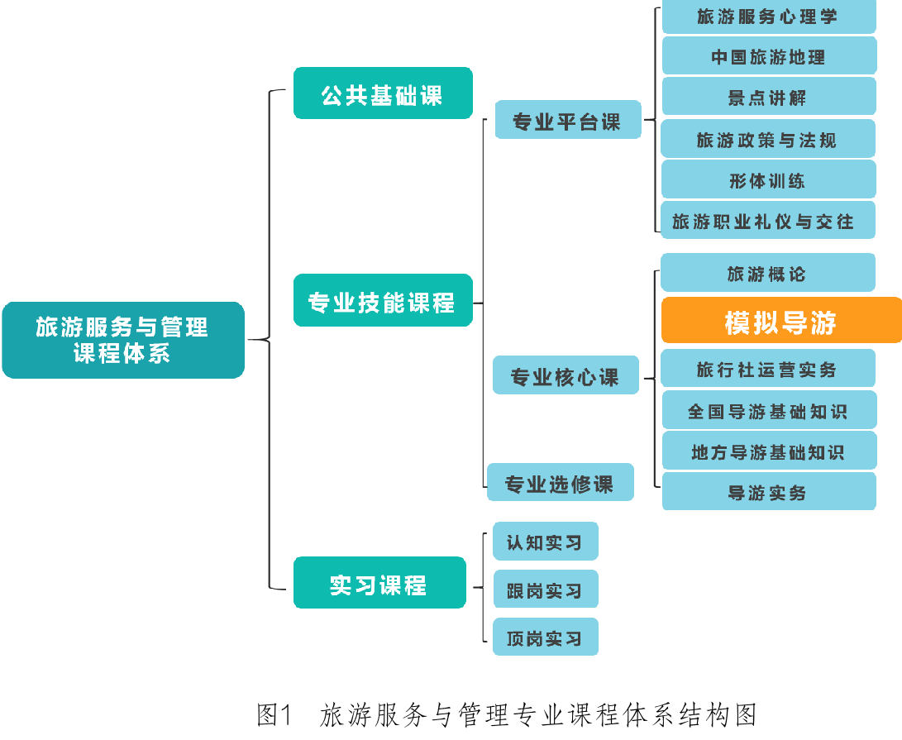

图1 旅游服务与管理课程体系

（二）聚焦产业发展，重构教学内容

选取“十二五”职业教育国家规划教材《模拟导游》作为参考教材，根据我校《旅游服务与管理专业人才培养方案》《模拟导游课程标准》，结合研学旅游、红色旅游的市场特点和需求，行业规范和从业人员的素质要求以及“1+X”证书的要求，教学团队重构教材内容，按照本地区旅游行业岗位的工作流程，提炼典型工作任务，并遵循学生成长成才规律和教育教学规律，将工作领域的典型任务整合为学习领域5个模块的教学内容。

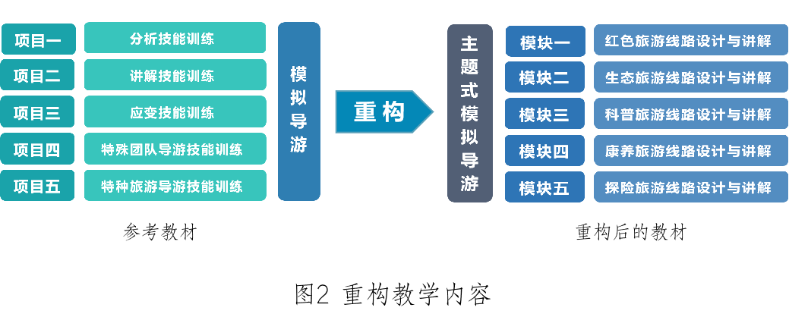

图2 重构教学内容

本项目是该课程的模块一，聚焦旅游行业发展新业态，选取经典资源为载体，将模块设计为2个项目，下设4个任务。

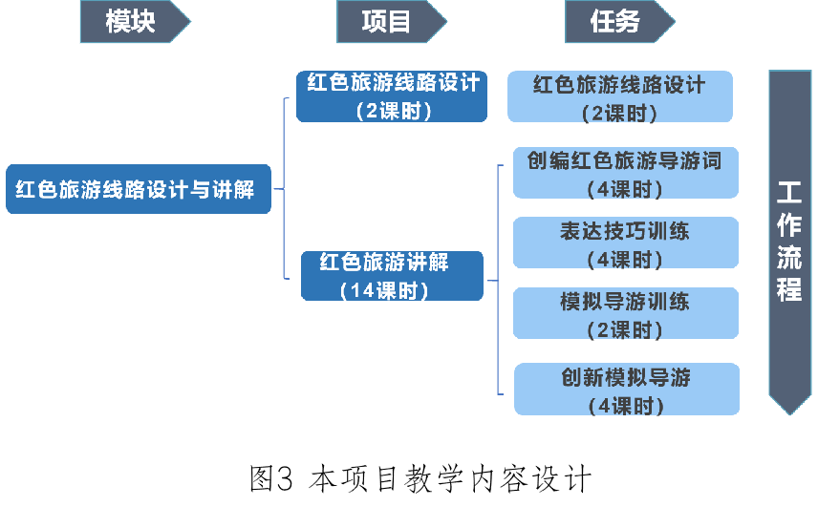

图3 本项目教学设计

（三）精准学情分析，做好课前准备

本项目授课对象为2018级旅游服务与管理专业学生，通过前导课程学习，他们已具备专业基础知识，并对本地区的旅游资源有较全面的认识。

**1.具备专业基础知识**

通过前期的学习，该班学生能对中国各地著名旅游资源进行列举说明，熟悉导游带团操作流程，能模拟导游带团流程，具备团队情况分析、行程计划分析及带团应变技能等导游基本能力。

**2.红色旅游现状了解不深入**

由于学生实践经验不足，语言组织能力、表达能力训练不充分，在导游词讲解过程中普遍缺乏现场感、感染力；由于年龄较小、阅历不足和认知水平差异等原因，学生对红色旅游的理解不充分，无法通过景区本身的故事驾驭新时期的长征精神。

**3.学生愿望强烈但主动不够**

学生有清晰的职业规划，拥有强烈的职业认同感，但学生获取导游行业相关知识存在碎片化和片面性的问题，获取的信息不全面，知识不系统，技能运用不够熟练，不喜欢枯燥的导游词背诵，喜欢在新颖的教学方式中学习。

（四）明确教学目标，突出教学重难点

根据人才培养目标、课程标准和行业标准，确立了知识、技能和素质的三维教学目标。

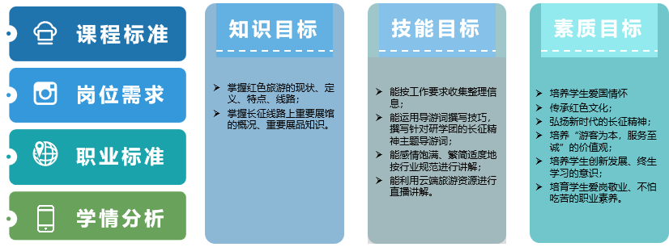

图4 三维教学目标

根据学生的学情分析，结合教学内容，教学团队分析出本项目的重难点是：能针对研学团设计完整且主题鲜明的红色旅游线路；能在导游词创编中灵活运用讲解方法；能在导游讲解中合理运用表情语和手势语，充分体现模拟导游的现场感；能利用云端旅游进行直播讲解。

（五）优化教学策略，提高教学质量

**1.线上线下互融，创新教学模式**

课程采用“线上线下混合式教学”模式。线上，利用UMU互动平台在课前、课中、课后进行教学资源推送，丰富教学内容，打破课堂教学空间限制。学生通过线上平台上传作业，能及时得到教师的反馈，为进一步深化学习打下基础。线下，以模块化任务式的教学内容为载体、通过角色扮演、教师示范、学生展示等课堂教学活动，巩固转化学生线上学习的知识，提升学习深度，实现教学目标。

**2.项目任务驱动，情景模拟教学**

根据学情，授课教师主要运用任务驱动法、直观演示法、案例教学法、情境教学法等教学方法。通过情境教学法创设“准真实”的教学场景，驱动学生通过实践掌握技能，实现“做中学、学中做”。通过直观演示法对教学内容进行现场示范，使学生直观感受关键操作要领，培养学生的观察能力和思考能力。选择具有针对性的教学资源作为授课案例，让学生从中领悟导游讲解要领，模仿讲解技能。

**3.对接岗位标准，研学导游流程**

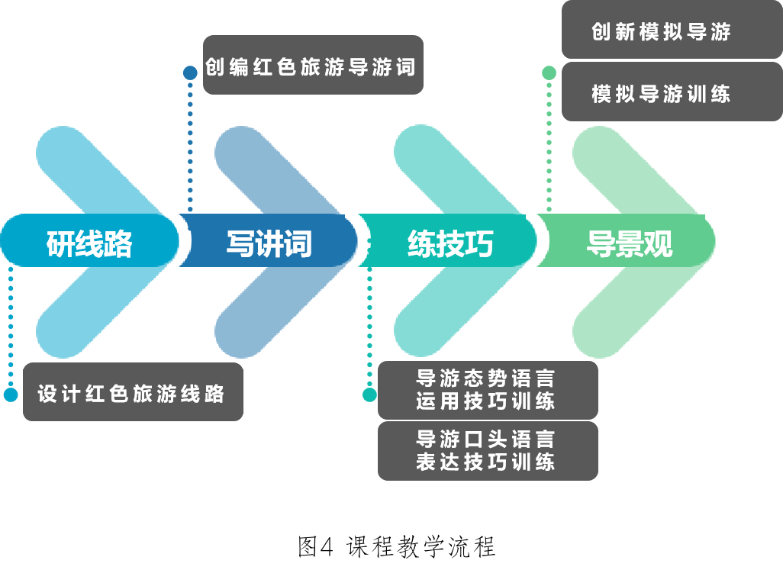本课程教学以“接待研学团重走长征路”的真实工作任务入手，按照“研线路-写讲词-练技巧-导景观”4个任务流程，通过教学内容精准对接岗位能力标准，借助在线开放课程、交互平台、信息化设备等现代教学手段实施教学。

图5 教学流程图

二、课堂教学实施过程

在教学任务的引领下，如何结合学校“服务地方经济社会发展，服务全体学生的终身发展”的办学理念和定位、准确把握“坚定学生理想信念，教育学生爱党、爱国、爱社会主义、爱人民、爱集体”主线，结合旅游服务与管理专业特色和《模拟导游》课程特点，深入挖掘蕴含的思政教育资源，优化课程思政内容供给。师生体验教与学的全过程，实现教学贴近专业、贴近岗位能力需求，全面提升学生导游讲解能力。

（一）专业教育与思政教育紧密融合，渗透思想政治教育

以教案二为例，“长征精神”贯穿全程，课前观看《长征》纪录片，了解长征的历史背景；课中学习导游讲解方法，撰写中央革命根据地历史博物馆导游词，教师示范展品《送郎当红军》的讲解，学生学习讲解方法的灵活运用，并不断完善相关展品的导游词；课后运用本课学习的讲解方法，撰写长征主题导游词。将“长征精神”贯穿教学全过程，激发学生爱国主义情怀，苦练专业技能，讲好红色故事，并从中感悟和弘扬长征精神，培养吃苦耐劳的职业素养和爱岗敬业的职业道德，培养学生立足岗位的创新意识与责任担当。

（二）创新教学手段，探索课程思政新方法新路径

课堂教学以学生为主体、教师为主导，积极探索创新课程思政建设新方法新路径。以教案七为例，课前发布观看云直播的预习通知，激发学生的学习兴趣；课上围绕教学目标，组织学生到长征主题展馆开展实训教学，学生在体验云直播的过程中自主学习，教师不断启发学生学习技能要领，通过分小组进行云直播训练，实现学生在“做中学、学中做”。课后布置自学任务、学生上传Vlog作品，使学生将课堂知识内化于心、外化为行。

图6 学生自主学习过程

**（三）注重价值塑，围绕课程思政目标实施多元追踪评价**

以教案五为例，充分发挥“多主体”评价作用，在“综合训练”环节中，有机融入劳动教育、工匠精神、职业道德、职业精神和职业规范等内容，企业导师、教师、学生参与评价，使评价结果更加科学，利用平台对《态势语课后检测试题》进行评价分析，使评价结果更为客观；注重区分线上学生和在校学生的评价，针对线上学生单独设置评价指标，使评价更加公平；评价覆盖课前准备、课中练学和课后拓展的各个教学环节，实现评价的“多维度”和“全过程”。注重动态评价的实践应用，注重价值塑造、知识传授与能力培养相统一，并使用“档案袋”评价方式，跟踪评价学生成长。

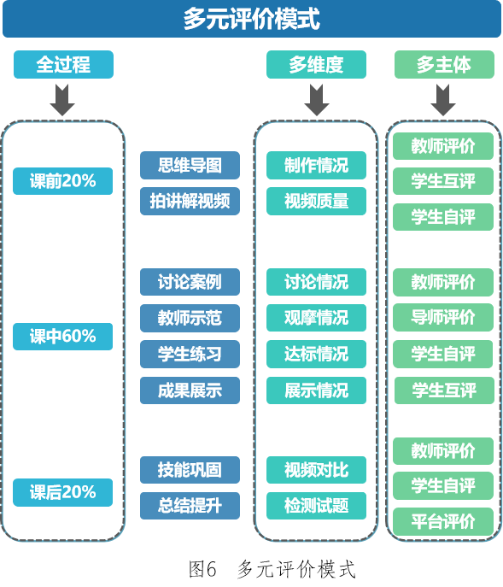

图7 多元评价模式

三、学习效果

（一）学生专业知识得以深化

在教学过程中，采用任务式教学方式，优选案例实施教学，引导学生充分运用“云平台”数字化教学资源，自主开展历史文化知识和长征知识的学习，撰写、优化长征主题导游词，不断训练讲解技能。通过“云平台”“VR”虚拟技术等数字化教学手段，提高学生学习的积极性。根据教学反馈和评价数据，学生导游基础知识和导游表达技巧掌握更扎实，全部能够熟练运用数字化资源创编导游词，能够运用信息化手段开展导游讲解。

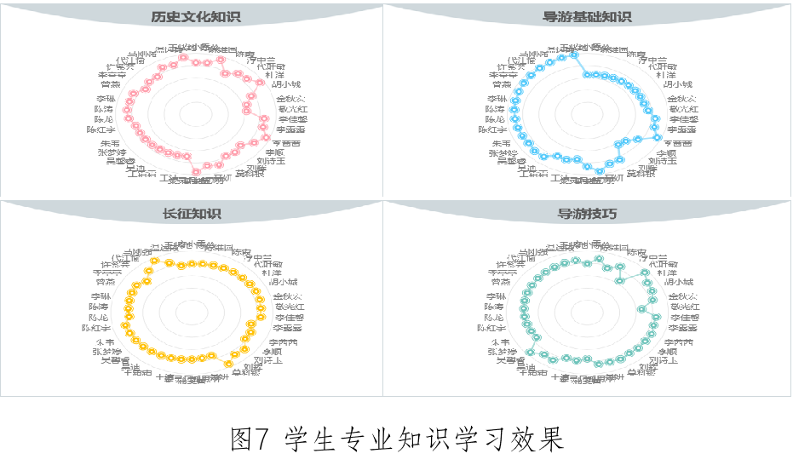

图8 学生专业知识学习效果

（二）学生专业技能得以加强

从感悟长征精神入手，通过长征精神主题展品知识学习，丰富了学生历史文化知识和长征主题景观知识。结合景观知识，学习了八大导游词撰写技巧，每个小组通过合作能撰写出4篇400字左右的长征精神主题导游词，通过学习表达技巧和模拟导游训练能针对研学团进行3分钟左右的主题导游讲解，学生能将所学的方法和技巧迁移运用到红色旅游的讲解中，并能适应疫情防控常态化背景下的行业新变化，创新导游讲解。

（三）学生职业素养显著提升

从专业教学标准出发，培养了学生基于任务分析问题、解决问题的能力，在专业技能提升的同时，全程渗透爱国主义教育，树立爱岗敬业精神，培养学生可持续学习的能力。实现现有学科视角对接红色文化思想，传承与发展中国红色文化。

（四）团队教研能力得以强化

为提高学生的讲解能力，我们团队创新了主题旅游的实训方法，总结提炼出“‘研-写-练-导’递进式训练法”，即研线路、写讲词、练技巧、导景观，层层递进实现教学目标。信息化资源和教学手段的大量应用，不仅提高了学生的学习积极性，更提高了教师的信息化教学能力。

图9 教学方法导图

四、反思与改进

（一）教学反思

本项目将课程理论教学内容与专业岗位紧密衔接，整合为16学时的活页教材，但随着技术的更新和行业的变化，现有活页教材不能完全满足企业与市场对人才的需求，教学资源不够丰富，学生存在个体差异，存在师生交流不充分、展示不全面，未能针对每一位学生制定个性化的教学方案。

（二）提升措施

1.进一步修订活页教材。加强与合作企业的常态化联系，深入市场和企业进行调研，获取行业的第一动态，基于真实工作任务和业态变化，与企业共同研发活页教材，有机融入劳动教育、工匠精神、职业道德、职业精神和职业规范等内容，并实时进行修订，注重德技并修、育训结合。

2.进一步充实课程资源。充分利用数字化教学平台，立足行业特点，深挖导游行业典型案例，进一步丰富和完善数字化教学资源，动态更新，确保教学内容提高思想性、前沿性与时代性，将思政教育有机融入课程教学，达到润物无声的育人效果。

3.进一步优化个性化教学。加强使用多元评价体系和信息化平台，掌握个体学情，根据个性特点调整学生讨论小组结构，设置适中学习难度，发挥个体优势、弥补个体不足。促进信息化手段与理实课程的深度融合，提高教学方法先进性、互动性与针对性，扩大学生讨论、展示范围，深入挖掘蕴含的思政教育资源，优化课程思政内容供给，提升学习体验感。

五、特色创新与价值分析解读

（一）以新业态发展需求为导向创新教学内容

根据行业需要、从业者现状选择教学内容，设计“再走长征路，重温革命情”红色旅游线路，优选案例编制活页教材，结合疫情下的行业新动态，针对性地开展导游词创作，实施云端旅游知识讲授和云直播的实操训练。

（二）以新时代长征精神为主线贯穿教学始终

在教学过程中，深入挖掘教学材料中的思政元素，通过创编长征主题导游词的教学过程，用景观本身的长征故事与新时代的长征精神感动学生；通过不断优化导游词、不断训练表达技巧的教学过程，用长征精神激励学生；通过模拟导游训练和实地直播训练，将导游从业人员必备的不怕苦不怕累岗位能力融入教学实践，用长征精神培育学生。

（三）以立德树人为目标实施全过程育人

将思政元素融入课前、课中和课后三个教学过程，实现全过程育人。以教案三为例：课前，引导学生观看纪录片《长征》，感悟长征精神，培育爱国主义情怀；课中，通过教师示范展品《八子参军图》的讲解，将长征故事和新时代长征精神融入教学，学生通过小组协作，探究写作长征主题导游词的技巧，从中感悟和弘扬长征精神；课后，学生在不断打磨长征主题导游词的过程中，学会吃苦耐劳的职业素养和爱岗敬业的职业道德。

（四）以数字化资源为支撑实施信息化教学

利用UMU互动平台推送丰富的教学资源，打破教学的地域限制，提高学生自主学习能力，提升课堂教学的深度。教师在教学中利用云旅游资源、慕课、远程视频连线、短视频APP以及VR虚拟技术，丰富课堂内容，提高学生的学习兴趣，突破教学重难点，在疫情防控背景下实现了“停课不停学”。